机密文件个性化监控系统测试报告
本项目采用了Visual C++ 6.0和WDK作为开发平台，以此为基础，设计实现了FileGuard主应用程序。在文件过滤驱动和磁盘过滤驱动的基础上，该应用程序提供友好的人机界面，实现对系统中文件的访问控制，对U盘文件加解密以及对磁盘数据的还原，并且允许用户进行个性化的设置。
在Windows XP操作系统环境下，经测试该系统运行稳定，可以实现对系统文件的有效保护。
一、测试环境
测试环境：装有Windows XP的VM虚拟机，，FileGuard机密文件监控系统，U盘等USB接口存储设备，以及装有Windows XP的对比机器。以下是具体配置清单：
- 计算机：华硕笔记本，ThinkPad笔记本；
- 数量：共2台；
- 硬件：CPU 2.0GHz，内存1024MB，硬盘120GB；
- 系统：Windows XP Professional SP3。
测试目标：系统中的文件夹和常用的文件格式。
二、 测试内容
2.1文件伪装测试
功能指标：在本地计算机上运行FileGuard之后，点击【文件伪装】按钮，选择源文件路径和目标文件路径后点击【确定】。此时，在系统中打开源文件发现实际打开的是目标文件。删除这个规则后，源文件可以被正常的打开。
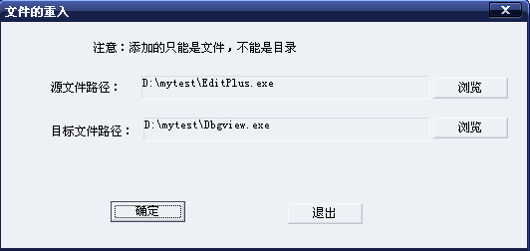
例如，我们设置源文件为D:\mytest\EditPlus.exe，目标文件为D:\mytest\debugview.exe，然后双击打开EditPlus.exe。见右图。
测试结果：结果打开的是debugview.exe，伪装成功。
2.2 文件隐藏测试
功能指标：在FileGuard主界面中，选择想要隐藏的文件，点击【文件隐藏】按钮，刷新一下，会看到文件图标不存在了，在操作系统的地址栏中输入文件全路径，系统提示文件路径不对，在文件夹选项中设置显示所有隐藏文件，发现文件依然不存在。删除此条规则后，刷新，文件图标再次出现，并且里面的内容与隐藏前没有任何区别。
例如，我们创建文件：C:\test\hidemenu\hidefile.txt，并且对它进行隐藏操作；接着，我们再对文件夹：C:\test\hidemenu进行隐藏操作。
测试结果：hidefile.txt和hidemenu均隐藏成功。
2.3 禁止访问测试
功能指标：在系统中选择一个准备禁止访问的文件，这个文件可以正常打开，但在我们的程序主界面中选择此文件并点击禁止访问按钮后，再次尝试打开此文件或者对该文件进行修改，发现系统弹框提示文件禁止被访问。删除此条规则后，文件可以被访问/修改。
例如，对文件：D:\test\notaccess\notcreate.txt和文件夹：D:\test\notaccess设置为禁止访问，然后通过在地址栏输入路径访问，同时在资源管理器里尝试访问它。
测试结果：在地址栏输入路径访问时，得到图2.1。当用户尝试在资源管理器中访问该文件夹时，得到图2.2所示的结果。均被禁止访问。
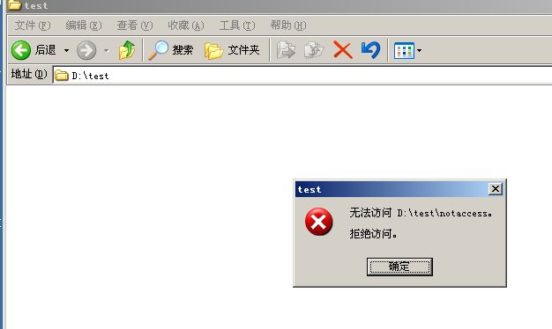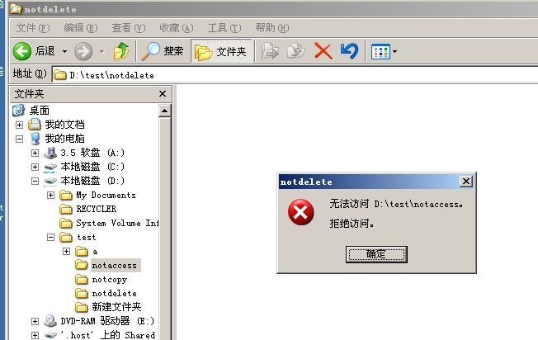
图2.1 文件夹禁止访问测试1 图2.2 文件夹禁止访问测试2
2.4 禁止删除测试
功能指标：在系统中随意新建一个文件，在FileGuard的应用程序中选择这个文件，点击禁止删除按钮，发现删除文件时，系统提示无法删除。删除此条规则后，文件可以正常地被删除。
例如，我们设置D:\test这个文件夹禁止删除，然后尝试对它进行删除操作。
测试结果：该文件夹不能被删除，见图2.3。
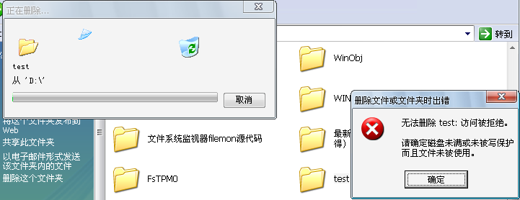
图2.3 禁止删除效果图
2.5 进程监控测试
功能指标：在FileGuard主程序中添加规则：对debugview.exe进行主动防御，然后开启进程监控。接着去尝试打开debugview.exe这个进程，看看能不能主动监控到这个进程的启动。
测试结果：系统出现进程拦截的提示框，让用户选择是否要启动该进程，符合期望结果。
2.6 磁盘还原测试
功能指标：在开启还原的本地卷（如D盘）中新建，修改或者删除文件，系统重启后，得到测试结果1；在我们的应用程序中，点击磁盘还原按钮后，按照提示重启系统，向重启后的卷中写入数据，再次重启，得到测试结果2。
测试结果：
- 当开启还原时，发现该本地卷中的文件依然是修改前的状态，之前的修改操作完全无效，还原成功。
- 当关闭还原时，发现数据被成功写入，符合期望结果。
2.7 U盘中对txt文档透明加密测试
功能指标：在装有FileGuard的系统中插入U盘，然后在U盘中新建文本文档，写入数据，保存并关闭。使用记事本方式打开新建文本文档，数据显示正确。使用其他方式（如记事本）打开此文档，发现显示的数据为乱码。将U盘插到另一台没有安装FileGuard的计算机上，打开新建的文本文档，显示依然为乱码。使用磁盘查看工具（如WinHex），可以看到，其对应的磁盘中的数据为乱码。
测试结果：在U盘中对txt文档透明加密成功。

